ΘΕΜΑ 2
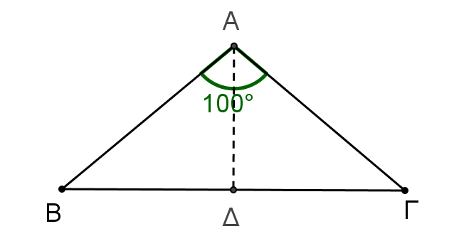
Στο παραπάνω σχήμα το τρίγωνο ΑΒΓ είναι ισοσκελές με ΑΒ = ΑΓ και κορυφή Α. Για τη γωνία $\hat{Α}$ ξέρουμε ότι $\hat{Α}={100}^{ο}$ και ΑΔ είναι η διχοτόμος της γωνίας $\hat{Α}$.
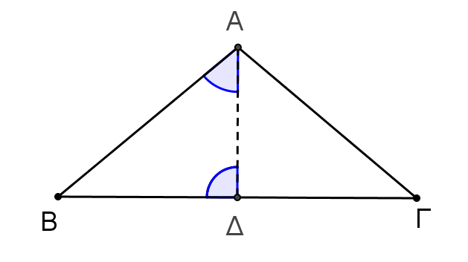
α) Πόσες μοίρες είναι η γωνία Β$\hat{Α}$Δ;
(Μονάδες 10)
β) Πόσες μοίρες είναι η γωνία Β$\hat{Δ}$Α;
(Μονάδες 10)

γ) Το τρίγωνο ΑΒΔ είναι οξυγώνιο, ορθογώνιο ή αμβλυγώνιο;
(Μονάδες 5)

